Nagradni izlet najuspješnijih natjecatelja 2016.
KATEHETSKI URED
Nagradni izlet najuspješnijih ekipa
na Vjeronaučnoj olimpijadi i natjecanju iz vjeronauka
Dubrovnik, 12. ožujka 2016.
Kao znak priznanja učenicima i njihovim mentorima Katehetski ured Splitsko-makarske nadbiskupije, pod vodstvom predstojnika don Josipa Periša, organizirao je 12. ožujka 2016. jednodnevno nagradno putovanje u Dubrovnik za sedam najbolje plasiranih ekipa iz osnovne i četiri najbolje ekipe iz srednje škole na nadbiskupijskim natjecanjima, održanim 19. veljače ove godine u Osnovnoj školi „Stjepan Radić“ u Imotskom.
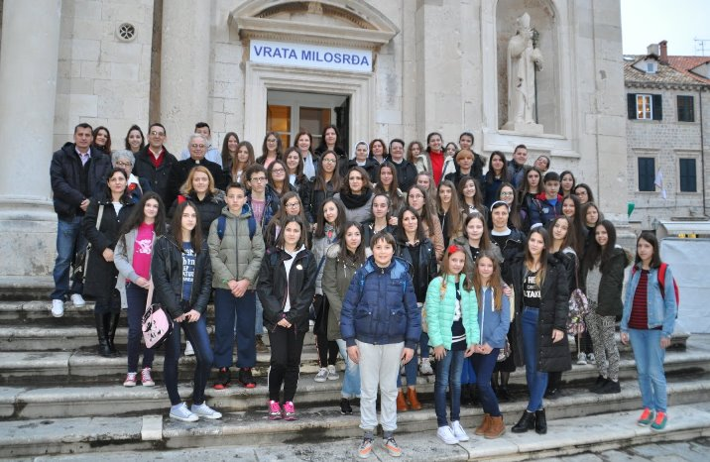
Četrdesetpetero učenika sa svojim mentorima i članovima Povjerenstva provelo je ovaj dan na samom jugu Hrvatske, u Dubrovniku, gradu svjetski poznate spomeničke baštine i ljepote. O atrakciji grada svjedoči i izbor Dubrovnika za snimanje najnovijega nastavka serije „Ratovi zvijezda“. Dok su učenici pogledom tražili junake iz serije, pomalo su zaboravili da su upravo oni „zvijezde“ ovogodišnje Vjeronaučne olimpijade koje ne ratuju već gradom pronose mir i sjaj Betlehemske zvijezde.
Posjet „biseru Jadrana“ započeo je obilaskom 1940 metara dugih dubrovačkih zidina – simbola grada Dubrovnika. Pogled s ovog velebnog zdanja, velikog povijesnog značenja i ljepote, ostao je zapisan u sjećanju, ali i u brojnim zajedničkim fotografijama. Zidine zaokružuju kompleks mnogih crkava i spomenika čuvajući tako na ovim prostorima potpis vjere, nacionalnosti i kulture naših predaka. Ljepota vjerskog zajedništva među olimpijcima, stopljena s ljepotom sunčanog dana, govorila je o novim generacijama i nadi u očuvanje vjere pradjedova.
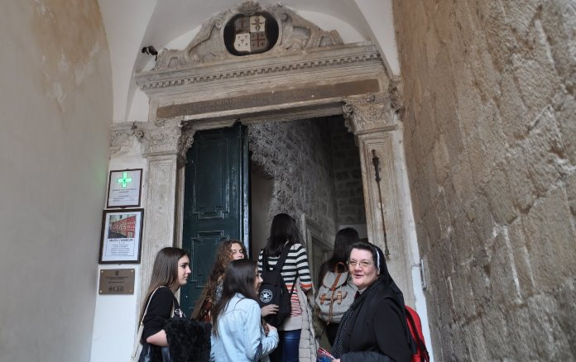
Uz stručno vodstvo gospođe Ivane Marić uslijedilo je razgledavanje bogate spomeničke baštine. Sam obilazak dubrovačkih znamenitosti, od crkve Navještenja Marijina do crkve Uzašašća Gospodinova, dozivao je u sjećanje Kristov život na zemlji koji je započeo najvažnijim dijalogom povijesti, a završio porukom da je Krist s nama „u sve dane do svršetka svijeta“.
Život s Kristom ostavio je trag i u Dominikanskom samostanu i Franjevačkom samostanu Male Braće čija smo bogatstva pohodom otkrivali. Na grobu slavnoga dubrovačkoga pjesnika Gundulića u franjevačkoj crkvi prisjetili smo se i njegove himne i posvete slobodi čije smo pravo značenje doživjeli u Spomen sobi poginulih hrvatskih branitelja u palači Sponza. Promatrajući slike i imena poginulih branitelja tijekom napada na Grad 1991./1992. godine, molitvom smo im zahvalili za darovanu slobodu koja nam je donijela i ovaj nagradni izlet. Prisjetili smo se vremena Domovinskoga rata, ali i današnjega rata koji se vodi protiv obitelji svjesni da smo, nakon izvrsno naučene vjeronaučne građe „Brak i obitelj u Božjem naumu“, pozvani braniti i čuvati upravo takvu obitelj.
Posebnu dobrodošlicu osjetili smo u susretu s dubrovačkim biskupom mons. Matom Uzinićem koji je, s katedralnim župnikom don Stankom Lasićem, učinio sve za našu duhovnu, ali i tjelesnu okrjepu. Kroz kratki susret s biskupom shvatili smo značenje riječi gospođe Marić: „Don Mate je vaš i naš biskup. Hvala vam što ste nam ga dali!“
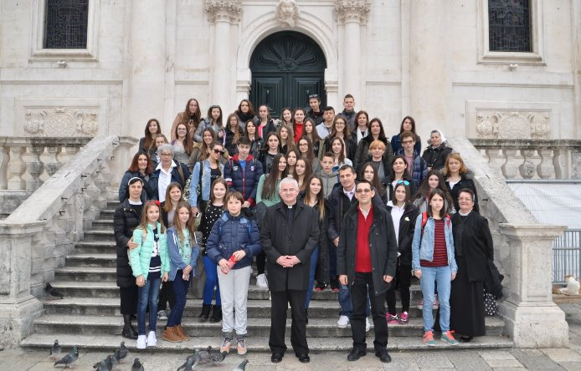
Za darovano zajedništvo učenici i njihovi mentori zahvalili su Bogu sudjelujući na euharistijskom slavlju u baroknoj crkvi svetoga Vlaha, zaštitnika grada Dubrovnika. Predvodeći euharistijsko slavlje, predstojnik don Josip Periš pozvao nas je da i mi odgovorimo na pitanje koje je mučilo Isusove suvremenike: „Tko je Isus Krist za nas“? Na kraju je don Josip poručio: „Isus je naš put, istina i život, on je naše uporište. Susretat ćete se s ljudima koji će vam osporavati vjeru u Krista, ali ne dajte se pokolebati. Ono u čemu ste kršteni i interes koji ste pokazali u vjeronaučnoj olimpijadi govori da vam Isus Krist puno znači. Nemojte se uljuljati u vjeri i dati zavesti jer Isus jedini daje pravu istinu o čovjeku i Bogu. Neka ova sveta misa i druženje budu poticaj da uvijek budete na Isusovoj strani“. Molbu da ostanemo „na Isusovoj strani“ i da nas zlo ni bolest ne nadvladaju izrekli smo pristupivši obredu grličanja.
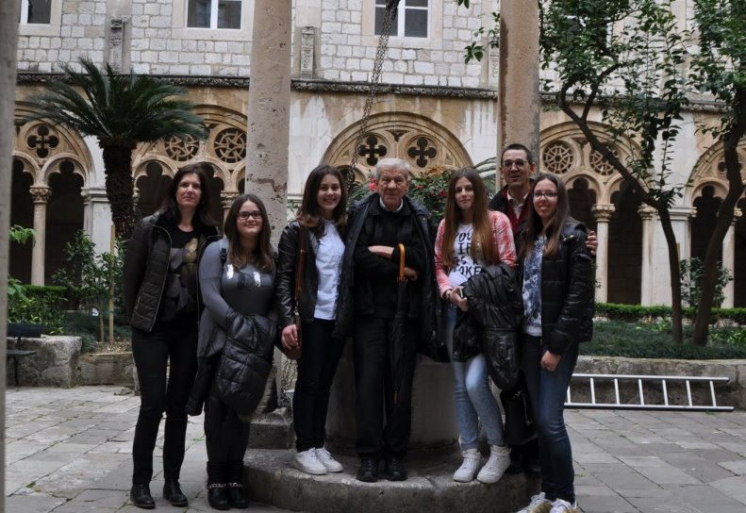
Pohodili smo katedralu posvećenu Uznesenju Blažene Djevice Marije gdje nas je dočekao katedralni župnik don Stanko Lasić i upoznao s njenom bogatom povijesti. U Moćniku, smještenom u kapelici katedrale, učenici su znatiželjno promatrali 180 predmeta vrhunske umjetničke vrijednosti s česticama svetačkih dijelova tijela i predmeta. Među najvrjednijim i najznačajnijim predmetima svakako su relikvijari glave i ruke sv. Vlaha. Posebnu pozornost privukla je srebrna škrinjica koja čuva dio Isusove pelenice u koju je Isus bio umotan prilikom prikazanja u hramu. Moćnik je dopunjen moćima bl. Alojzija Stepinca, bl. Marije Propetog Isusa Petković, sv. Ivana Pavla i sv. Leopolda Bogdana Mandića. Trudili smo se relikvije promatrati, ne kao ostatke mrtvih tijela nego kao naše učitelje života. Koliko god smo izdvajali predmete po sviđanju, napustili smo kapelicu s nadom da barem jedna relikvija za svakoga od nas dobije najčasnije mjesto, a to je ona koje će nas povezati s Uskrslim Kristom.
Da se umjetnost i ljepota ne udaljavaju od duhovnosti otkrivali smo cijelo vrijeme pa i onda kad smo se zaustavili pred slikom „Gospe od Porata“. „Osobitoj Zaštitnici Grada, koja stišava oluje, donosi kišu u suši i utjehu u nevolji“ – uputili smo svoje molitve. U Godini milosrđa i duhovnih dobara Crkve u Jubileju, nakon slavlja euharistije, prošli smo kroz vrata milosrđa ove katedrale i izrekli molitve za dobivanje potpunog oprosta. Sa željom da ostanemo pravi učenici dobrog Oca, koji poštuje našu slobodu, ali za nas uvijek drži otvorena vrata svoje kuće, napustili smo Dubrovnik i uputili se svojim kućama.
Marina Šimić
FOTO GALERIJA – foto s. Filipa Smoljo

